中国重汽集团济南商用车有限公司
轻卡宽体高顶驾驶室焊装线改造项目招标公告

招标编号：（ZBGL2026080075）

有效起始日期 | 2026-08-14 | 有效截止日期 | 2026-08-20

一、项目概况
根据轻卡宽体高顶车型的生产需求，对轻卡焊装产线进行改造。项目实施内容包含新增高顶手动焊装线1宗，高顶自动化焊装线改造1宗，低顶车门焊装线搬迁及安装1宗以及新增手工焊装线基础建设1宗。

二、项目基本情况
1.项目名称：轻卡宽体高顶驾驶室焊装线改造项目
2.项目类别：固定资产
3.采购方式：公开招标
4.采购内容：根据轻卡宽体高顶车型的生产需求，对轻卡焊装产线进行改造。项目实施内容包含新增高顶手动焊装线1宗，高顶自动化焊装线改造1宗，低顶车门焊装线搬迁及安装1宗以及新增手工焊装线基础建设1宗。（投标方需根据招标方现场实际情况拟定投标方案，如不能根据招标方现场情况出具招标方初步认可的方案，将被视为不具备应标条件）

三、供应商资格条件
1.投标人须遵守《中华人民共和国招标投标法》及其它有关的法律和法规；为中华人民共和国境内注册的独立法人机构，具有独立承担民事责任能力；
2.拟标投人必须是在中华人民共和国境内注册的独立法人机构，具有独立承担民事责任能力；注册资金不少于 500 万人民币（或等值其他货币）；公司成立 3 年以上（以营业执照成立日期到开标当日满 3 年为准），且经营范围满足招标人需求；并在人员、设备、资金等方面具有承担本项目的能力，且满足技术、质量、资金等要求；
3.投标人须具有良好的商业信誉和健全的财务会计制度，财务状况和市场行为良好。没有处于被有权机关吊销营业执照、吊销资质、停业整顿、取消投标资格以及财产被接管、冻结或进入破产程序等；
4.拟投标人在“国家企业信用信息公示系统”、“中国执行信息公开网”、“信用中国”、“天眼查”“裁判文书网”等信息平台中，无行政处罚及失信记录等信息；
5.无招标违规、谎报年度报告信息、提供虚假资质资料等行为或其他行政处罚记录；
6.近三年内在经营活动中无与本项目有关的违法及重大违规情况；
7.投标人没有被列入招标人处《黑名单》（《黑名单》指投标人与招标人在以往或正在进行的合作中，存在招标人认为的违反合同约定或违反法律法规等的失信行为）的声明；
8.公司经营范围满足招标项目需求；
9.投标人须具有履行招标文件所有设备、专业技术等要求的能力；
10.投标人须有依法缴纳税收和社会保障资金的良好记录；
11.具有本次招标货物的供货、安装、售后服务等的相应资质；
12.投标人须认可招标人的工作指令，包括节、假日能正常开展工作的要求。
13.拟投标人的直接或间接股东、法定代表人、董事、监事、高管非重汽员工及其亲属；
14.投标人必须是最终投标、签订合同的单位，不得以任何理由将已中标项目以任何形式转包或者分包给其他单位；
15.本次招标项目不接受联合体投标，不允许代理商参标；
16.法律、行政法规规定的其他条件；

1、报名方式：拟投标人根据招标人在中国重汽官网等公开媒体上发布的招标信息，在“中国重汽e采通”平台报名。按照中国重汽e采通“SRM非生产供应商注册手册”（附件16）进行注册，注册完毕后按照“SRM系统供应商用户手册（附件17）”，登录重汽e采通平台后进入“供应商应标”，选择对应的项目，点击“应标”后按照招标文件第三部分投标文件组成资格证明文件中的1.1-1.13准备资料并上传，资质审查通过即为报名成功；公示期间请尽快报名。
报名时提供的资料不合格的会在系统被驳回，请及时查阅审核状态并及时补齐资料，不能按时补充资料的视为自动放弃本次投标。
请投标人自行确认中国重汽e采通系统中供应商信息完整、准确，因供应商信息不全或错误导致的报名不成功，由投标人自行承担。
已注册的投标人注意去重汽e采通平台检查更新近三年的经营概况，财务信息更新到近三年，且不许有空余，若因此造成应标不成功，后果由投标人自行承担。（更新路径：重汽e采通-供应商中心-供应商变更-供应商财务数据变更管理-右上角：发起变更；详见SRM系统供应商用户近三年财务数据更新）
2、应标截止时间：2026年8月20日17时00分00秒
注：请务必在应标截止时间前完成注册及应标操作，注册审核需2-4日，应标截止时间精确到秒，逾期将无法应标。请自行掌握时间，避免无法应标。
(1)法定代表人身份证明；
(2)法定代表人授权委托书（授权人需带身份证原件）；
(3)营业执照副本原件或复印件并加盖公章；
(4)投标函（附件1）；
(5)投标人应具有相应生产证明，若非原厂商需提供原厂商授权书（原件或加盖投标单位公章的彩色打印件）；
(6)2023年1月1日至今，企业近三年同类项目业绩证明，须提供用户清单、采购合同复印件；
(7)经会计师事务所审计且出具无保留意见的近三年的财务审计报告原件，并加盖公章，包括但不限于报告页、经审计的资产负债表、利润表、现金流量表及报表附注。如投标人公司没有经审计的财务报告，可提供加盖公章的近三年财务报表，包括但不限于资产负债表、利润表、现金流量表。应提供中文版本的审计报告或财务报表；
(8)近三年内在经营活动中无与本项目有关的违法及重大违规行为的声明；
(9)投标人在国家企业信用信息公示系统中无与本项目有关的行政处罚、经营异常和失信信息的声明；（附投标当日系统内相关截图或报告）
(10)企业信用证明材料（征信中心出具的信用报告）；
(11)企业最近半年完税证明，并附年度纳税信用评价信息（可从电子税务局查询截图，需加盖公章）；
(12)企业对外担保说明（写明贵单位对外有无对外担保和质押业务，需加盖公章）。
(13)保密承诺函（附件4）；
(14)有效期内的生产许可证（实行生产许可制度的企业提供）加盖公章（如需）；
(15)产品鉴定证书（如需）；
(16)质量体系认证证书（如需）；
(17)产品和主要元器件“CCC”认证证书（如需）；
(18)产品的检测、检验报告复印件（如有，需权威部门出具）；
(19)招标文件要求的其它必要资格文件（如需）；
(20)投标方认为对其投标有利的其他资料（如需）；
(21)投标保证金缴纳凭证，同时正文描述付款账号、户名、开户行名称、开户行行号、保证金金额。
按照以上顺序准备所列项相关资料原件的扫描件（1.1-1.13必须上传）（要求每一页原文件扫描在一页上，扫描文件必须清晰可辨否则影响报名的审核，扫描文件格式为pdf格式，禁止采用压缩文件格式或图片格式，所有扫描文件都集成到1个pdf文档并设置目录）。
应标截止时间：2026年8月20日17时00分00秒
注：请务必在应标截止时间前完成注册及应标操作，注册审核需2-4日，财务数据变更审核需1-2日，应标截止时间精确到秒，逾期将无法应标。请自行掌握时间，避免无法应标。

四、招标公告领取
1.招标公告领取方式：线上
2.招标公告领取截止时间：2026-08-20 17:00:00
3.招标公告领取地点：中国重汽集团官网（ww.cnhtc.com.cn）-新闻中心-通知公告。
4.招标文件领取截止时间：2026-08-27 9:00:00
5.招标公告领取地点：应标通过后，在重汽e采通--招标中心-非生产类招投标-供应商投标页面自行下载。

五、投标文件提交
1.投标递交方式：线上
2.投标递交截止时间：2026-08-27 09:00:00
3.递交地点：中国重汽e采通-招标中心-非生产类招投标-供应商投标

六、开标时间和地点
1.开标时间：2026-08-27 09:00:00 （暂定，以实际通知为准）
2.开标地点：山东省济南市章丘区潘王路东园区十一号路北，济南轻卡制造公司

七、发布公告的媒介
阳光采购服务平台（www.ygcgfw.com） 中国重汽集团官网（ww.cnhtc.com.cn）

八、联系方式
1.采购人信息：
名称：中国重汽集团济南商用车有限公司
地址：山东省济南市历城区华奥路777号中国重型汽车集团有限公司
商务联系人：郭老师
电话：17860606311
邮箱：guochaochen@sinotruk.com
项目联系人：喻老师
联系电话：17398245138
邮箱：qkbyuxin@sinotruk.com
技术联系人：陈老师
联系电话：17860603378
邮箱：chendongxu@sinotruk.com
九、其他说明
1.供应商需在阳光采购服务平台进行注册，注册后搜索该项目并进行报名。
2.供应商需在重汽官网搜索本项目招标公告，根据要求准备报名资料。

附件1

投标函
致：中国重汽集团 有限公司：
根据贵方 招标公告， 投标公司， 法人代表人为 ，正式授权 提交纸质投标文件：资质证明文件、商务文件和技术文件正本 份、副本 份；电子版投标文件一份。
据此函，签字代表宣布同意如下：
1.投标人已详细审查全部“招标文件”，包括修改文件（如有的话）以及全部参考资料和有关附件，已经了解我方对于招标文件、采购过程、采购结果有依法进行询问、质疑、投诉的权利及相关渠道和要求。
2.投标人在投标之前已经与贵方进行了充分的沟通，完全理解并接受招标文件的各项规定和要求，对招标文件的合理性、合法性不再有异议。
3.本投标有效期自开标日起 个日历日。
4.如中标，本投标文件至本项目合同履行完毕止均保持有效，本投标人将按“招标文件”及政府采购法律、法规的规定履行合同责任和义务。
5.投标人同意按照贵方要求提供与投标有关的一切数据或资料。
6.与本投标有关的一切正式往来信函请寄：
地址：
邮编：
电话： 传真：
投标人代表姓名： 职务：
开户银行：
银行帐号：
投标人名称（盖章）:
授权代表签字：
日期： 年 月 日

附件2
法定代表人授权委托书
本授权委托书声明：我＿＿＿＿＿＿＿（姓名）系＿＿＿＿＿＿＿＿＿＿＿＿＿＿＿＿＿＿＿＿＿＿＿＿（投标人全称）的法定代表人，就＿＿＿＿＿＿＿＿＿（项目）现授权委托＿＿＿＿＿＿＿＿＿＿＿＿＿＿＿＿＿＿＿＿＿＿＿＿＿＿＿＿（单位名称）的＿＿＿＿＿＿＿＿（姓名、职务）为我公司全权代表，全权代表在投标文件、评标过程中的书面承诺、合同等所签署的一切文件和处理与之有关的一切事务，我均予以承认。
全权代表无转委权。特此委托。
附法人身份证明复印件（正反面）
附授权代理人身份证明复印件（正反面）
全权代表姓名： 性别： 年龄：
单位： 部门： 职务：
法定代表人签字或盖章
被授权人签字
被授权人电话：
投标人名称（公章）
年 月 日

附件3 投标人基本情况及资产情况汇总表

表 1 投标人基本情况表(格式)
企业名称 |  |  |  |  | 联系人
企业地址 |  |  |  |  | 联系人电话
企业性质 |  |  |  |  | 注册时间
企业法人代表 |  |  |  |  | 企业资质
品牌区分 | 自产 总代理 代理 经销
品牌名称 |  |  |  | 质量  体系 | /
单位概况
参保职工总人数 |  | 工程技术人员 |  | 生产、销售人员
企业优势、关键产品特点
企业行业水平及行业口碑
公司现有主要研发、 实验、生产设备
近三或五年企业类似业绩及履约情况
售后服务及质量
对本项目在设计、制造、进度、财务等方面采取的组织措施和相关人员简介

表 2 资产情况汇总表

公司资产情况汇总表
注册资金（万元）
实收资金（万元）
年度资产情况 | 2023年 | 2024年 | 2025年
流动资产（万元）
非流动资产（万元）
营业收入（万元）
年底资产总值（万元）
年底负债总值（万元）
资产负债率（ %）
净利润（万元）
未分配利润（万元）
营运资金
（本年营业收入-上年营业收入）÷上年营业收入
投标人：（盖章）
法定代表人（委托代理人）：（签字）
日 期： 年 月 日

附件4 保密承诺函

项目名称：
中国重汽集团济南商用车有限公司：
我代表（投标人名称）对招标人的商业秘密作如下承诺：
无论是否中标、是否签署合同，对获得的招标人商业秘密（包括但不限于产品和/或装备的技术文件、制造文件、实验文件和销售及售后服务文件等，如报告、通知、记录、会议纪要、备忘录、图纸、草图、样品、模型、企业标准、软件；不论以何种形式提供，如光盘、磁盘、录像带、照片或其他表述，无论该信息是以口头还是书面方式还是何种语言提供、是否标识为保密，也无论该等信息储存于任何载体）承担保密责任。

投标人：（盖章）
法定代表人（委托代理人）：（签字）
日 期： 年 月 日

附件5 技术规格偏离表
项目名称：
序号 | 招标要求 | 响应规格 | 是否偏离
1
2
3
4
5
6
7
8
9
10
投标人：（盖章）
法定代表人（委托代理人）：（签字）

附件6 2023年1月1日至今同类项目业绩一览表
项目名称：
序号 | 采购单位 | 项目名称  （万元） | 合同金额 | 合同签订时间 | 联系人及  联系电话
2023年1月1日至今所有业绩合同总额汇总（必填）
注：提供2023年1月1日以来同类产品的制造销售业绩（用户名单、联系方式），并附合同复印件。该同类项目业绩一览表必须如实填写，应全尽全；一览表最终的所有业绩合同总额汇总必填，此项很重要，数据将影响现场评标专家组对投标单位的业绩考评。若未提供相应业绩证明，根据技术标评分规则，将影响现场评标专家组对投标单位业绩判定打分。
投标人：（盖章）
法定代表人（委托代理人）：（签字）
日 期： 年 月 日

附件7 设备质量承诺函

项目名称:
中国重汽集团济南商用车有限公司：
我代表(投标人名称)为保证中标产品的质量特作如下承诺：

投标人：（盖章）
法定代表人（委托代理人）：（签字）
日 期： 年 月 日

附件8 开标一览表
《开标一览表》单独封存，以备唱标使用
项目名称：
序号 | 货物名称 | 数量 | 投标总价（元） | 质保期 | 交货及安装  时间 | 付款方式及比例如何响应 | 付款方式及比例是否偏离
1 | 项目名称 | 1套 | 不含税价：  含税价格： （大写： ）  税率：

注：
1.此表中的报价必须与相应的报价明细表中的报价一致。
2.此表在投递标书时请单独密封两份，否则不予唱标。
3.需写明含税价、不含税价格、税率。
4.投标总价大写为必填项，如发生大小写不一致，以大写为准。
5.投标总价包括全部（全新）产品价、表面处理费用、运杂费（包括现场卸车费）、设计、制造、安装、调试（含现场调试）、包装运输费、验收、技术及售后服务费、技术资料费、备品备件费等所有费用的总和。

投标人：（盖章）
法定代表人（委托代理人）：（签字）
日 期： 年 月 日

附件9 设备分项报价表

表 9-1
设备分项报价表
第 页 共 页
1 | 2 |  | 3 | 4 | 5 | 6 | 7 | 8 | 9
序号 | 货物名称 |  | 型号和规格 | 数量 | 单位 | 原产地和制造商名称 | 单价（不含税）  (元) | 总价[4×7]（不含税）  (元) | 备 注
1
2
3
4
5
… | 以上投标设备不足之处请往下添加序号自行补充
 |  | 总价合计列入价格汇总表 9-5

注： 1.以上是各单体设备分项报价应包括的内容， 但不限于此，表中“总价合计”构成主机价格的一部分。
2.如果按单价计算的结果与总价不一致，以单价为准修正总价。
3.此分项报价，仅是为了方便招标人对投标文件进行分析比较，不作为限制订立合同的条件。
4.如上表中的有关费用投标人免费提供，请注明“免费”字样。
5.该明细表所有信息均为必填项，不得删减，价格部分不得合并，可细化可增加。
6.因填写不规范造成废标及终止招标的，责任由投标人自负。

投标人(章)： 授权代表(签字)： 年 月

表 9-2
运输及服务分项报价表
第 页共 页
序号 | 内 容 | 数 量 | 单价(元)（不含税） | 总价(元)（不含税） | 备 注
序号 | 内 容 | 1 | 2 | 3 (1×2) | 4
1 | 包装费
2 | 运输费 |  |  |  | 运输方式及运输起止 地点
3 | 运输保险费 |  |  |  | 运输方式及运输起止 地点
4 | 装卸费 |  |  |  | 发生费用地点
5 | 土建 |  |  |  | 说明具体内容
6 | 其他 |  |  |  | 说明具体内容
总价合计列入价格汇总表 9-5 |  |  |  | 总价合计（不含税）￥ 元

注： 1.投标人需另附页给出价格的详细说明。
2.如果按单价计算的结果与总价不一致，以单价为准修正总价。
3.此分项报价， 仅是为了方便招标人对投标文件进行比较，不作为限制订立合同的条件。
4.如上表中的有关费用投标人免费提供，请注明“免费”字样。
5.该明细表所有信息均为必填项，不得删减，价格部分不得合并，可细化可增加。
6.因填写不规范造成废标及终止招标的，责任由投标人自负。
投标人(章)： 授权代表(签字)： 年 月 日

表 9-3
技术服务和培训分项报价表
第 页共 页

序号 | 内 容 | 单位 | 单价(元)（不含税） | 数量 | 价格(元)（不含税） | 详 细 说 明
1 | 现场安装调试 | 人·天 |  |  |  | (可另附页)
2 | 性能考核验收 |  |  |  |  | (可另附页)
3 | 技术培训费 | 人·天 |  |  |  | (可另附页)
4 | 其它(列出明细) |  |  |  |  | (可另附页)
总价合计列入价格汇总表 9-5 |  |  |  |  | 总价合计（不含税）￥ | 元
注： 1.投标人需给出价格的详细说明。
2.如果按单价计算的结果与总价不一致， 以单价为准修正总价。
3.此分项报价，仅是为了方便招标人对投标文件进行比较，不作为限制订立合同的条件。
4.如上表中的有关费用投标人免费提供，请注明“免费”字样。
5.该明细表所有信息均为必填项，不得删减，价格部分不得合并，可细化可增加。
6.因填写不规范造成废标及终止招标的，责任由投标人自负。

投标人(章)： 授权代表(签字)： 年 月 日

表 9-4
随机标准附件及易损件、备品备件、专用工具、专用检测仪器仪表 分项报价表
第 页共 页

1 | 2 | 3 | 4 | 5 | 6 | 7 | 8 | 9
序 号 | 备件或工具名称 | 型号和规格 | 数量 | 原产地和  制造商名称 | 单价（不含税）  (元) | 总价[4×6]（不含税）(元) | 更换  周期 | 备 注
1
2
总价合计列入价格汇总表 9-5 |  |  |  |  |  | 总价合计（不含税）￥ 元
注：1.本表须详细列出质保期内全部随机备品备件和专用工具等的详细价格。
2.如果按单价计算的结果与总价不一致， 以单价为准修正总价。
3.此分项报价， 仅是为了方便招标人对投标文件进行比较，不作为限制订立合同的条件。
4.如上表中的有关费用投标人免费提供，请注明“免费”字样。
5.该明细表所有信息均为必填项，不得删减，价格部分不得合并，可细化可增加。
6.因填写不规范造成废标及终止招标的，责任由投标人自负。

投标人(章)： 授权代表(签字)： 年 月 日

表 9-5
价格汇总表
第 页共 页

序号 | 内 容 | 总价(元)（不含税） | 备 注
1 | 表 9- 1 总计
2 | 表 9-2 总计
3 | 表 9-3 总计
4 | 表 9-4 总计
总价合计(列入投标货物数量及价目表 ) |  | 总价合计（不含税）￥ | 元
总价合计(列入投标货物数量及价目表 ) |  | 总价合计（含税）￥ | 元 （税率： %）

注： 1.此表格中的总价合计应与“投标货物数量及价目表”及开标一览表的价格一致。
2.该明细表所有信息均为必填项，不得删减，价格部分不得合并，可细化可增加。
3.因填写不规范造成废标及终止招标的，责任由投标人自负。

投标人(章)： 授权代表(签字)： 年 月 日

附件10 商务条款偏离表

项目 | 招标文件要求 | 响应规格 | 是否偏离  （提供说明）
质保期
交货时间及地点
付款方式
付款条件
售后技术服务要求
备品备件及耗材等要求
投标人名称： 授权代表签字： 日期：
注：为避免歧义，无偏离也应要提报该表，并注明“无”字。如无该表则即使在其它部分已反映，将也被视为“无偏离”。

附件11 投标人承诺

项目名称：
日期： 年 月 日

投标人承诺：
我公司承诺遵守贵公司由于招标人公司政策变化引起的随时终止项目的要求并承担由此带来的一切损失。

投标人名称 (盖章)： 法定代表人或授权代表(签字)：

附件12 服务承诺函

项目名称：
中国重汽集团济南商用车有限公司：
我代表（投标人名称）对中标合同产品的服务作如下承诺：

投标人：（盖章）
法定代表人（委托代理人）：（签字）
日 期： 年 月 日

附件13 投标文件封面及封口格式
封面格式：
技术/资质/商务文件

（ 正本/ 副本）

项目名称：
投标人名称（公章）：
地址：
授权代表电话：
传真：

投标人名称： 授权代表签字： 日期：

附件14技术要求承诺书
项目名称：
中国重汽集团济南商用车有限公司：
我代表（投标单位名称）对中标合同产品的服务作如下承诺：

我司提供的产品完全相应并满足本次项目招标文件的技术要求。

投标人：（盖章）
法定代表人（委托代理人）：（签字）
日 期： 年 月 日

报名注册指南：
拟投标人根据招标人在阳光采购平台、中国重汽官网公开媒体上发布的招标信息，在“中国重汽e采通”平台报名，具体流程如下：
①系统注册与信息维护
首次注册供应商：请根据《SRM非生产供应商注册手册》（附件一）完成平台账号注册。
已注册供应商：请登录系统核对系统中2022-2024年度财务数据。如尚未填写或信息不全，请参照《SRM非生产供应商注册手册》（附件二）及时进行补充与更新，确保信息真实、完整。因供应商信息不全或错误导致的报名不成功，由投标人自行承担。
②应标流程
注册及财务数据维护完成后，参照《SRM系统供应商用户手册》（附件三）登录平台，进入“供应商应标”模块，选择对应项目点击“应标”，并按照本公告的“应标文件编制”要求准备资料并上传。资质审查通过后，视为报名成功（是否为代理商请如实选择）。

如资质审查未通过，请按审核意见修改后重新上传。请注意：应标截止时间后将无法再次上传或修改应标文件。

附件 SRM非生产供应商注册操作手册

浏览器中输入地址;
https://ecaitong.sinotruk.com:8012/#/login
1.点击立即注册
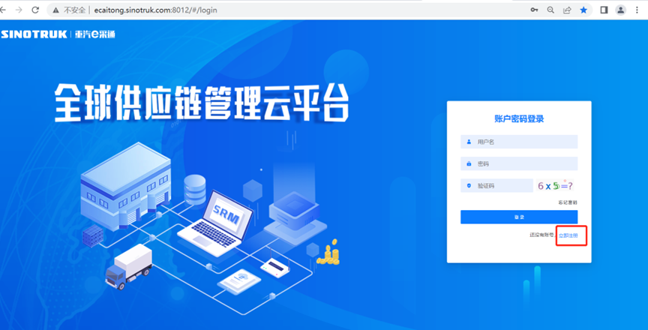
2.填写手机号码（没有注册过的）
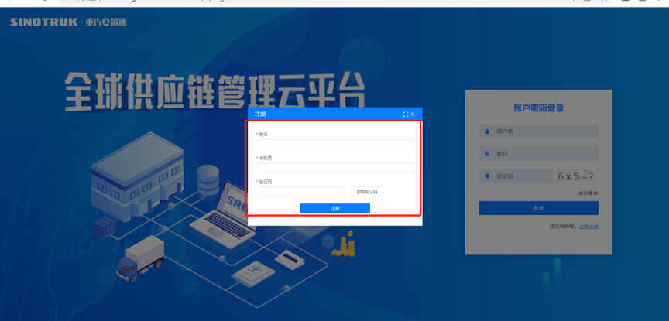
3.注册成功登录这个手机号码的账号进入系统，点击供应商注册
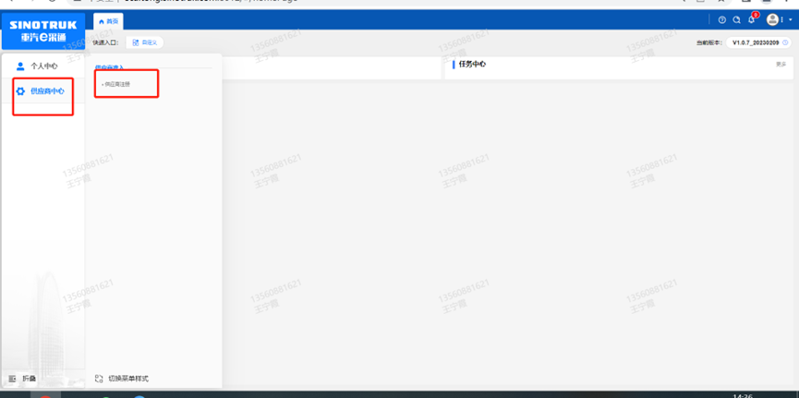
4.点击新增
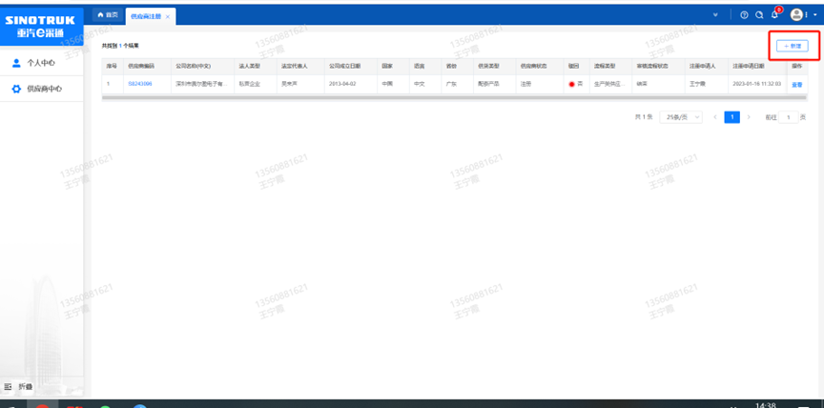
5.按要求填写所有信息，注意非生产类要填写合作单位，最后提交审批

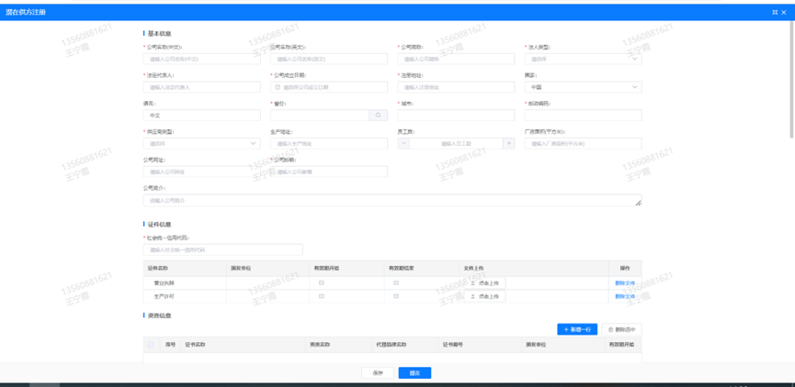
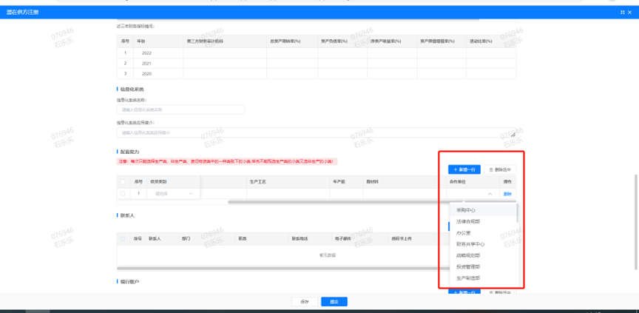

注：
1.“项目名称”和“采购形式编号”见投标须知前附表1.1；
2.配套能力“供货类别”填“直管单位非生产招标 / 工艺设备 / 工艺设备”，业务主管部门选择“工艺工匠研究院”。

附件17 SRM系统供应商用户手册
系统网址：https://ecaitong.sinotruk.com:8012/
用 户 名：gys+供应商代码（注意：注册完毕后，用户名不要用手机号登录）
初始密码：scm@2022
1.供应商应标
路径：招投标中心-非生产类招投标-供应商应标
点击应标，上传文件之后点击提交。
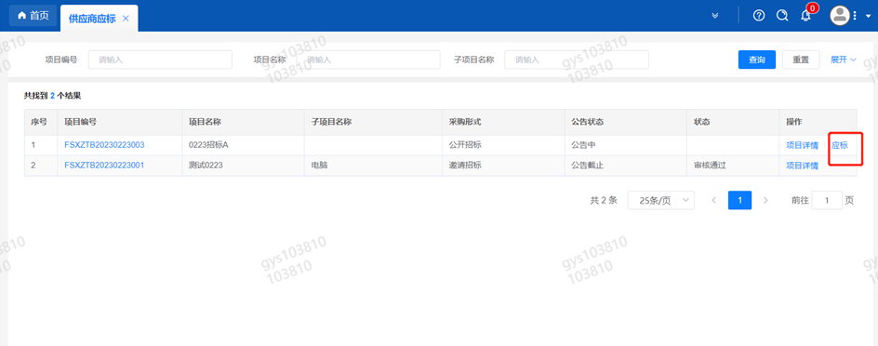

2.供应商投标
路径：招投标中心-非生产类招投标-供应商投标
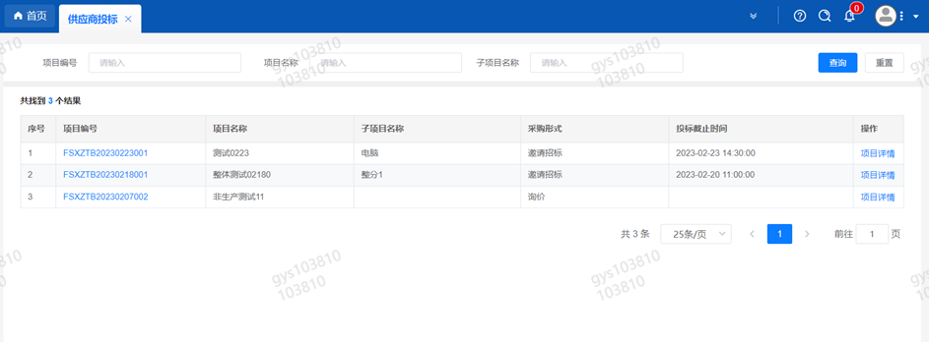
点击投标按钮，进入详情页，输入投标报价并上传相应的附件。
注意：系统内的投标报价单位为“万元”，如开标现场发现填错报价，即直接淘汰。

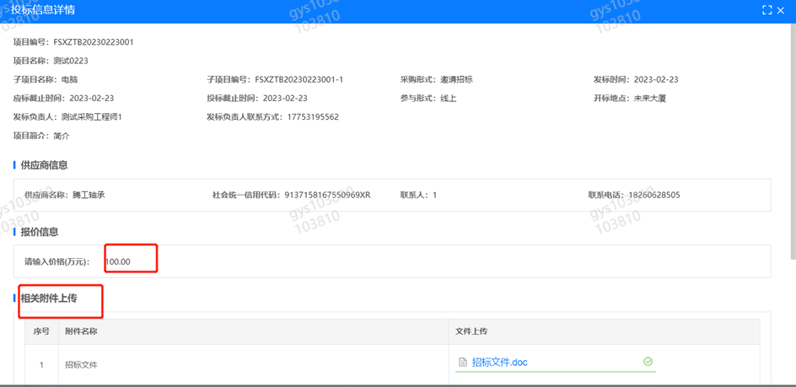
3.供应商技术标澄清函
路径：招投标中心-非生产类招投标-供应商技术标澄清函
点击编辑按钮进入系统，上传技术标澄清函。
开标之后所有投标的供应商都可编辑提交，技术标入围之后 都不可编辑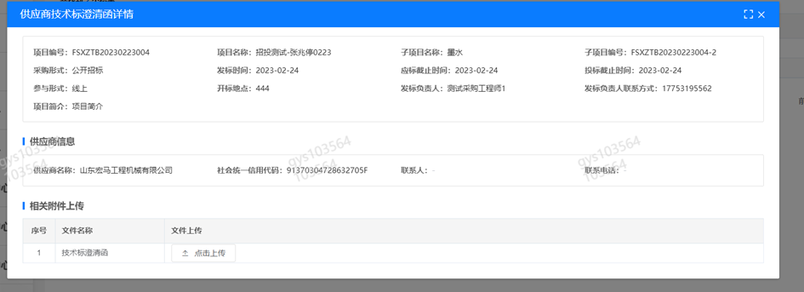
4.供应商报价
路径：招投标中心-非生产类招投标-供应商报价
点击报价按钮进入报价详情界面，请在此轮报价起止时间内报价，否则无法报价。
5.供应商澄清报价
路径：招投标中心-非生产类招投标-供应商澄清报价
招标发起人接收建议价的同时会给供应商发送澄清报价，供应商在此界面进行澄清报价，点击编辑按钮进入澄清报价详细界面，输入价格并上传澄清函，之后点击提交。

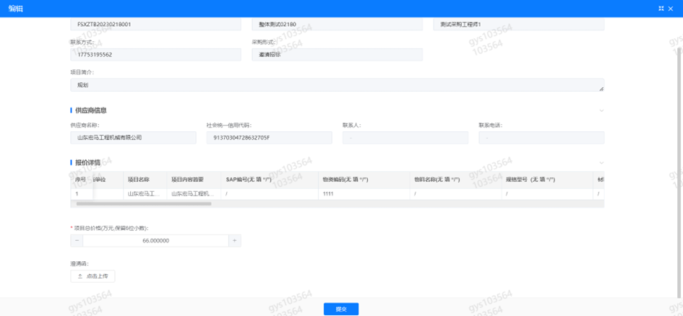
6.供应商查看中标通知
路径：招投标中心-非生产类招投标-中标项目
点击查看进入查看中标项目详情
